Московский государственный технический университет им. Н.Э. Баумана

Факультет "Информатика и системы управления"

Кафедра ИУ-3

**Отчет по лабораторной работе № 1**

Многопроцессорные вычислительные системы и параллельные вычисления

по курсу " Распределенные информационные системы"

Составили: Недашковский В.М.,

Симахин А.С., Грицкова К.В.

Проверил: Локтев Д.А.

Выполнил студент группы ИУ3-12М:

Быковский М.К.

Москва 2017

# Цель работы

Краткое ознакомление студентов с некоторыми параллельными алгоритмами решения различных вычислительных задач на многопроцессорных вычислительных системах с использованием среды программной системы Параллельная Лаборатория.

# 2. Задание на лабораторную работу

## 2.1 Сортировка

1. Установите производительность процессоров и их количество, в соответствии с вариантом.
2. Установите топологию сети, в соответствии с вариантом.
3. Выберите метод сортировки в соответствии с вариантом.
4. Проведите несколько вычислительных экспериментов, изменяя размер массива в соответствии с вариантами (нижний предел… верхний предел, с шагом 500). Верхний и нижний пределы указаны в таблице. Проанализируйте полученные временные характеристики.

|  |  |
| --- | --- |
| **Номер варианта** | **3** |
| Производительность процессоров(Gflops) | 4,0 |
| Кол-во процессоров | 10 |
| Метод сортировки** | 1 (пузырьковая сортировка) |
| Топология сети* | 3 (решетка) |
| Размер массива(нижний предел) | 4000 |
| Размер массива (верхний предел) | 6000 |

**Результаты выполнения:**

Проведение экспериментов с изменением размера массива.

Для массива в 4000:

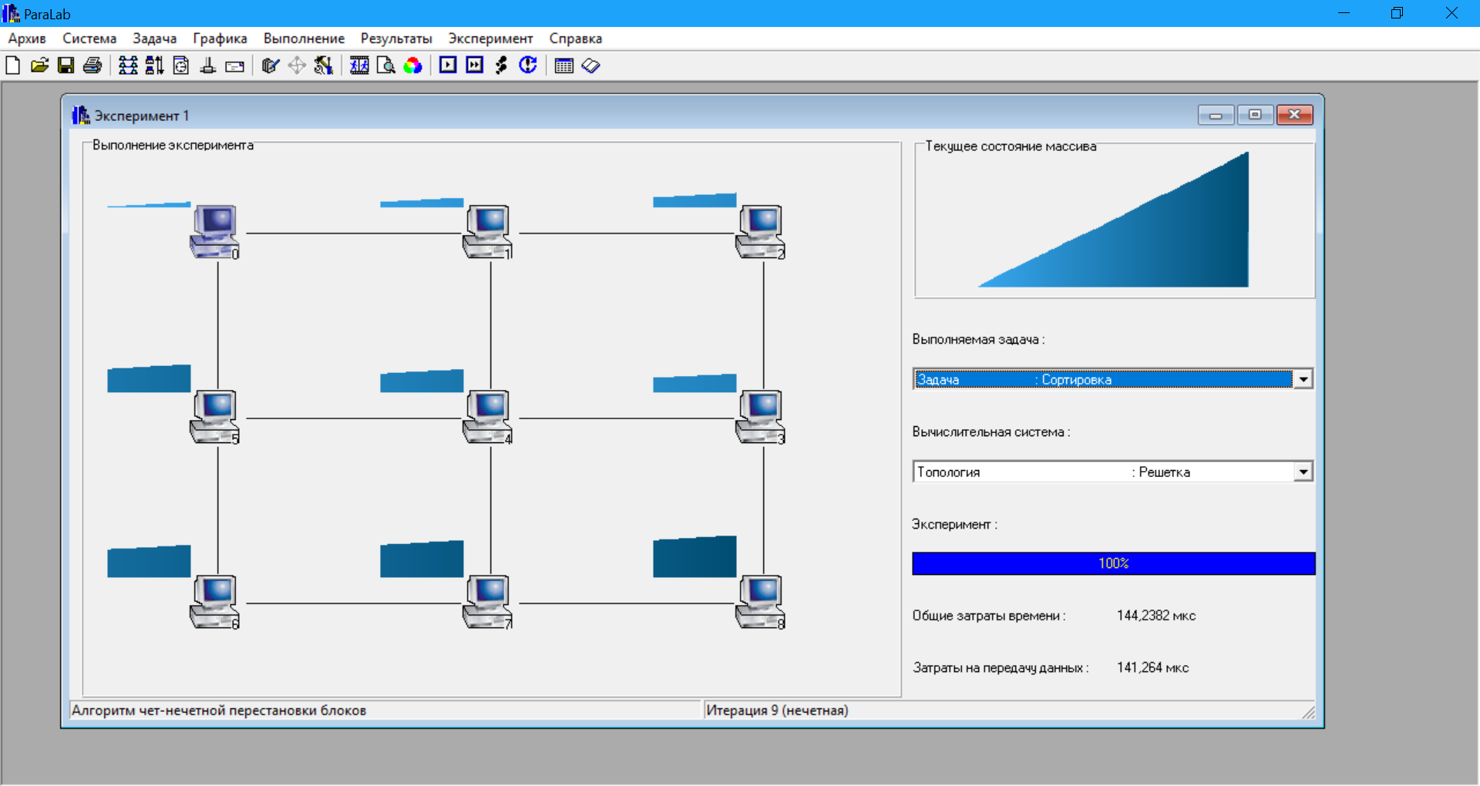

Для массива 4500:

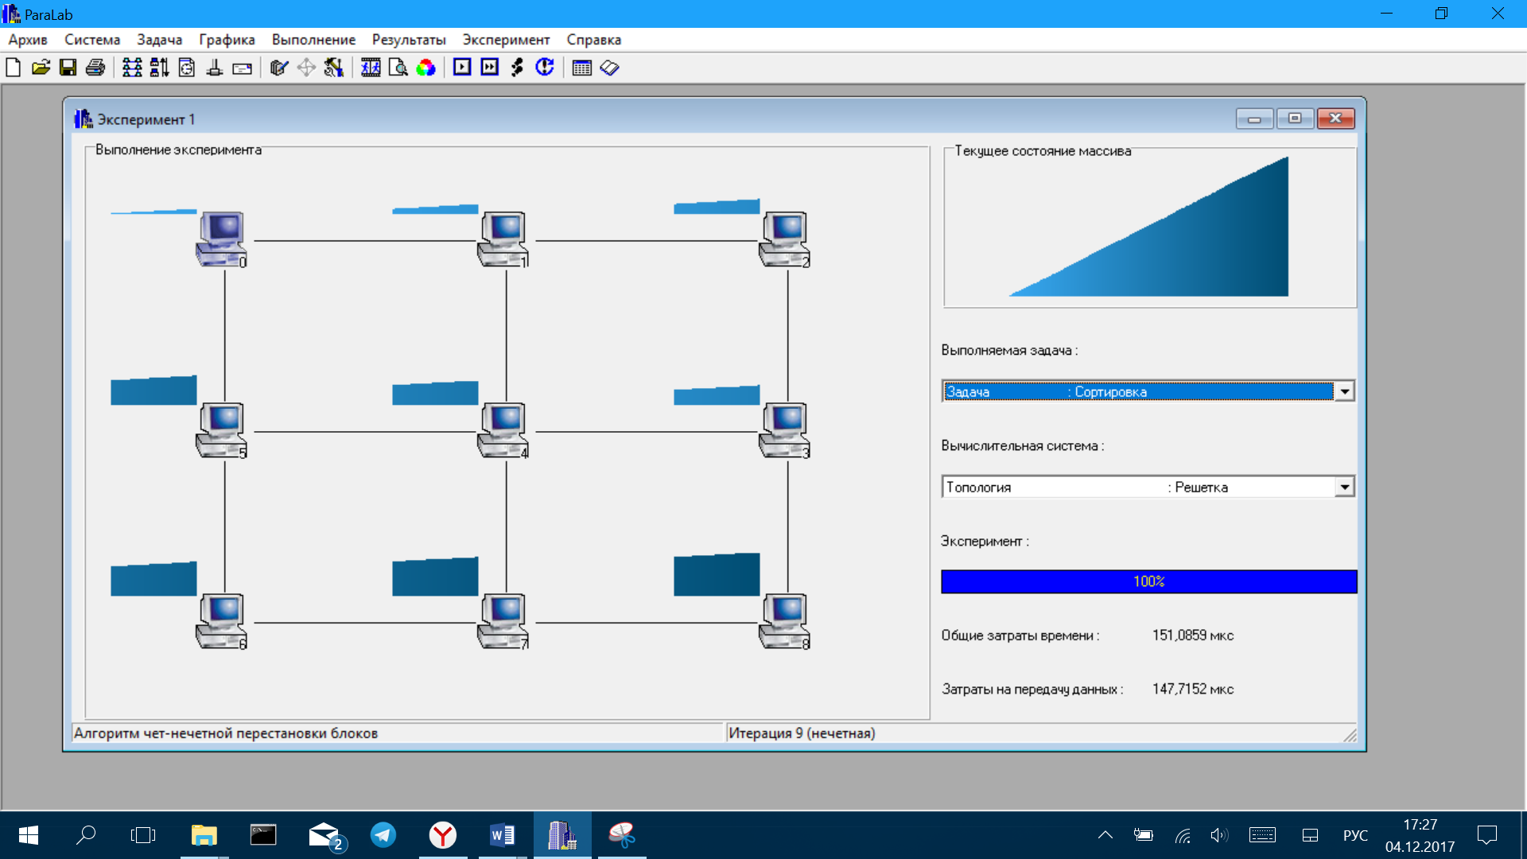

Для массива 5000:

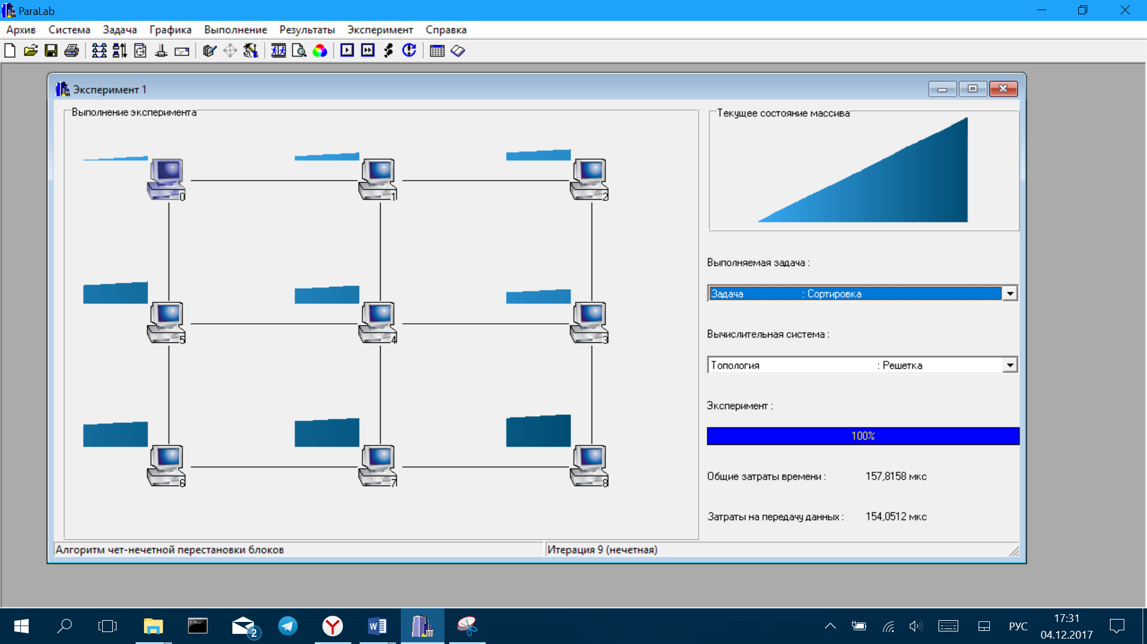

Для массива 5500:

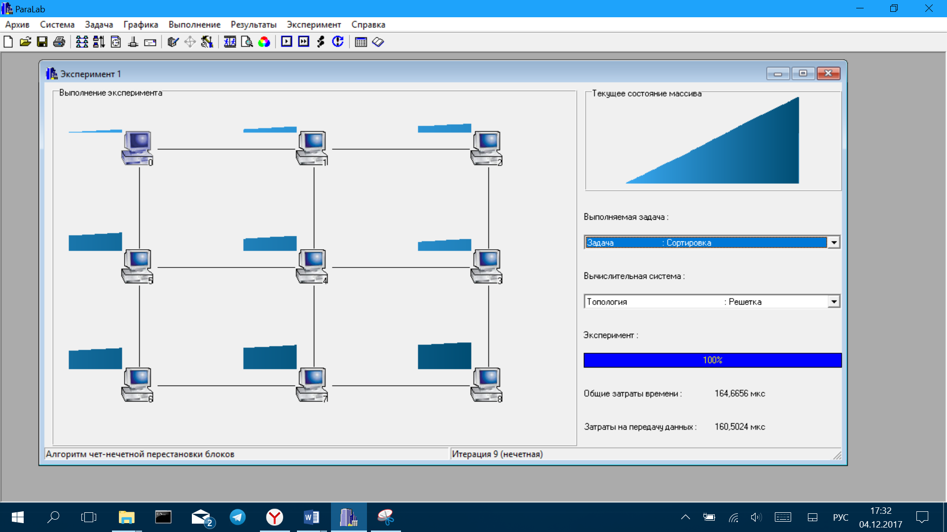

Для массива 6000:

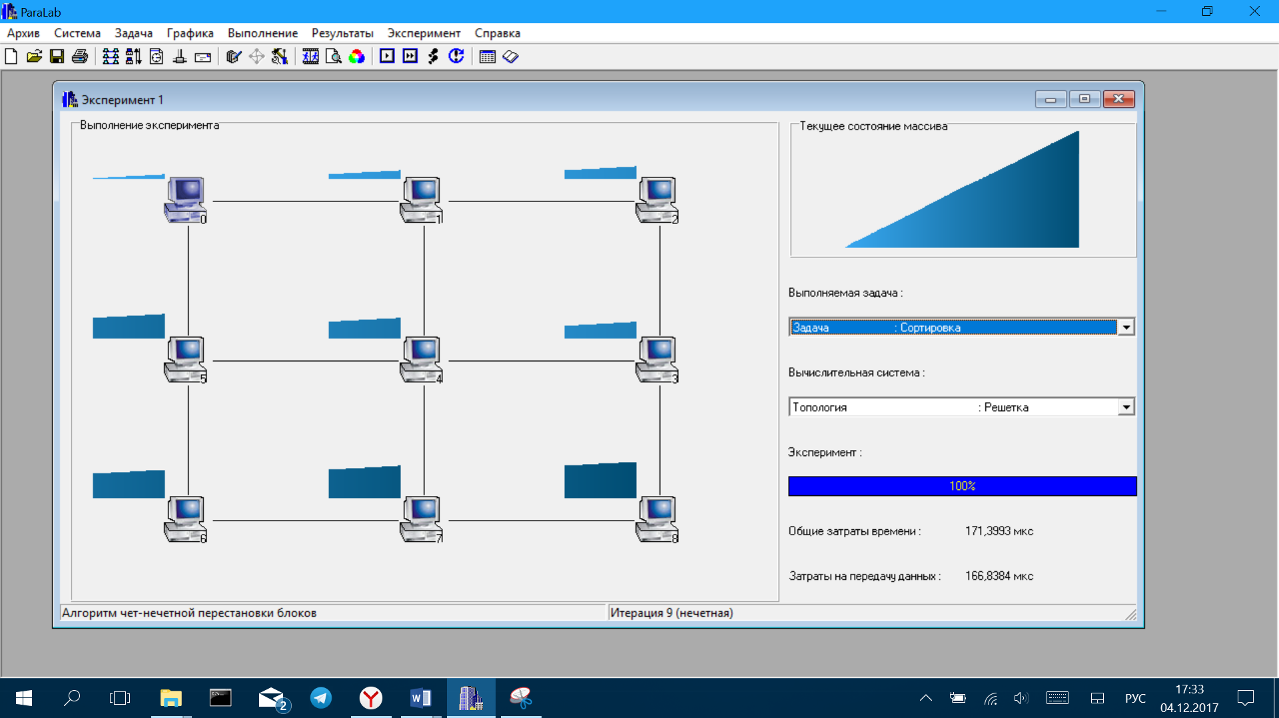

График в пределах размера массива 3500 - 5500 элементов:

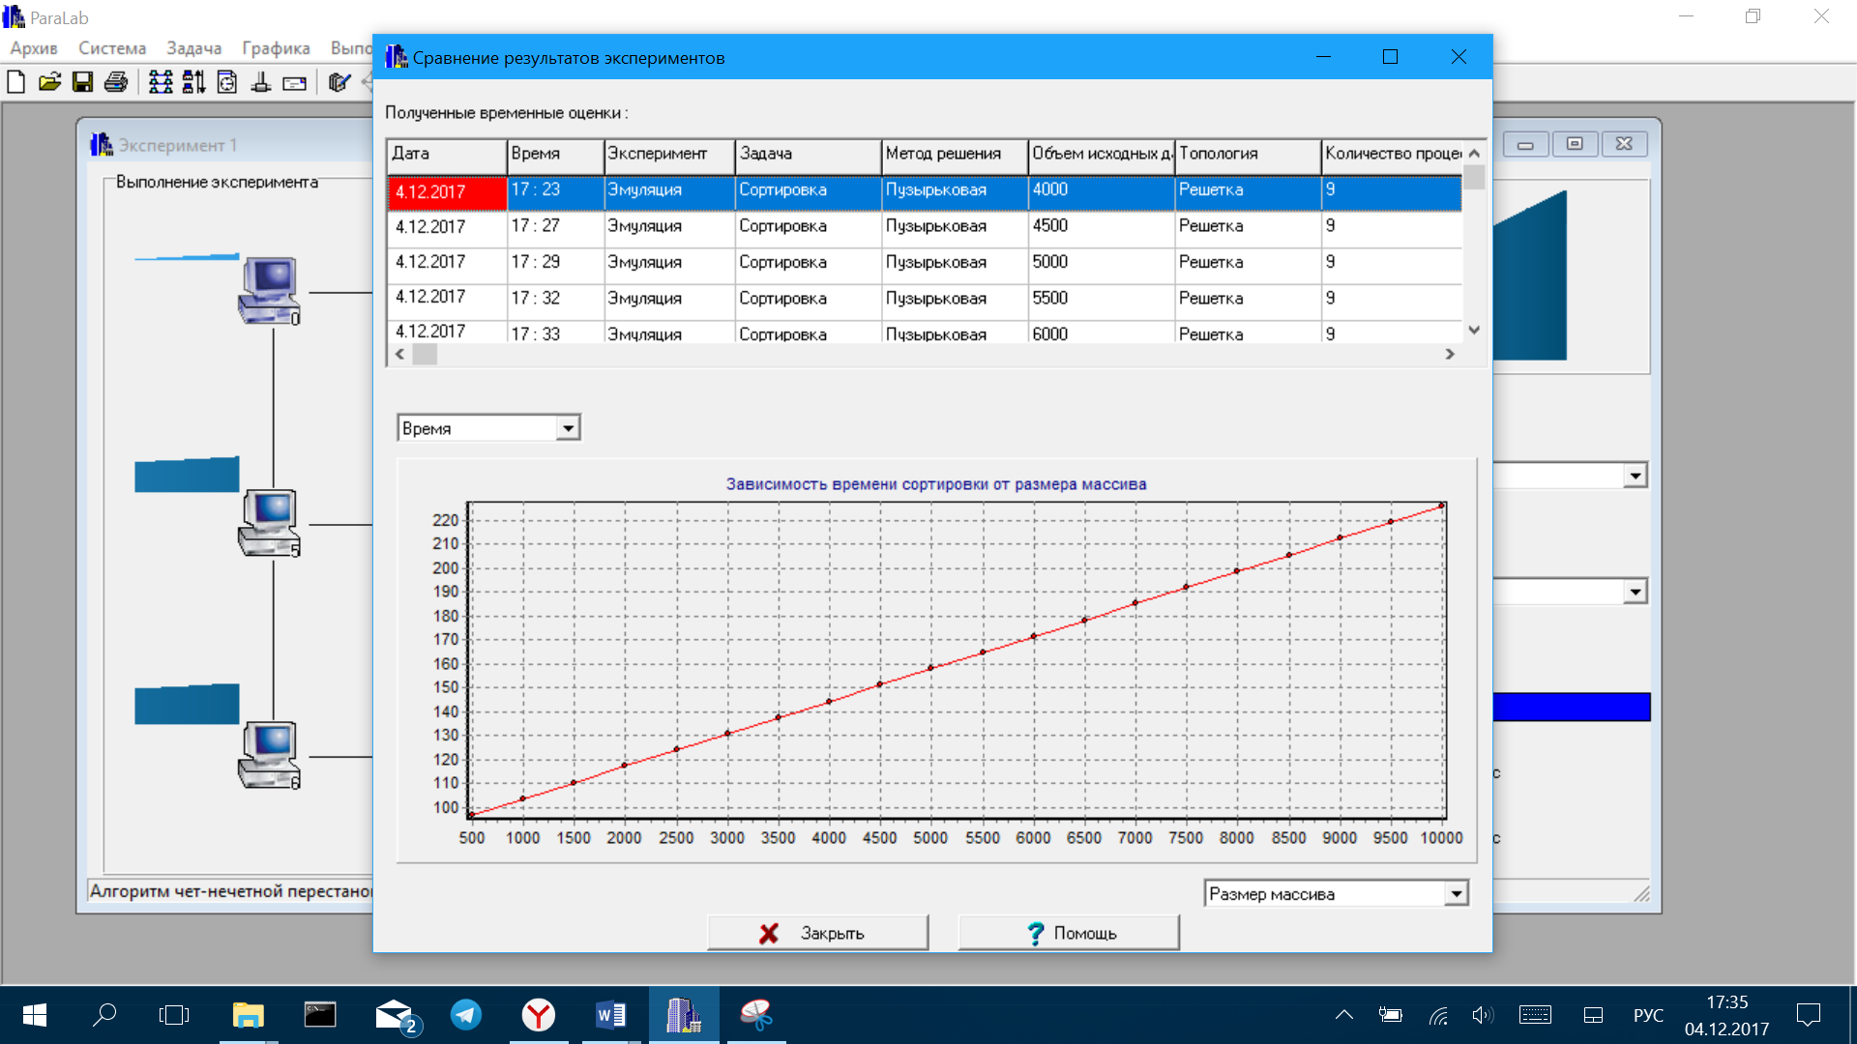

## 2.2 Умножение матриц

1. Установите производительность процессоров и количество процессоров, в соответствии с вариантом.
2. Выполните три последовательных эксперимента с использованием трех различных алгоритмов умножения матрицы на вектор — алгоритмов, основанных на горизонтальном, вертикальном и блочном разбиении матрицы. Сравните временные характеристики алгоритмов, которые отображаются в правой нижней части окна. Убедитесь в том, что у алгоритмов, основанных на ленточном разбиении матрицы, время выполнения практически совпадает, а также в том, что время выполнения алгоритма, основанного на блочном разбиении, несколько больше.
3. Измените объем исходных данных (выполните команду Параметры задачи пункта меню Задача) в соответствии с вариантом. Снова проведите эксперименты. Сравните временные характеристики алгоритмов.

|  |  |
| --- | --- |
| **Номер варианта** | **3** |
| Производительность процессоров(Gflops) | 4,0 |
| Кол-во процессоров | 10 |
| Топология сети* | 3 (решетка) |
| объем исходных данных (нижний предел) | 800 |
| объем исходных данных (верхний предел) | 900 |

Расчеты для нижнего предела:

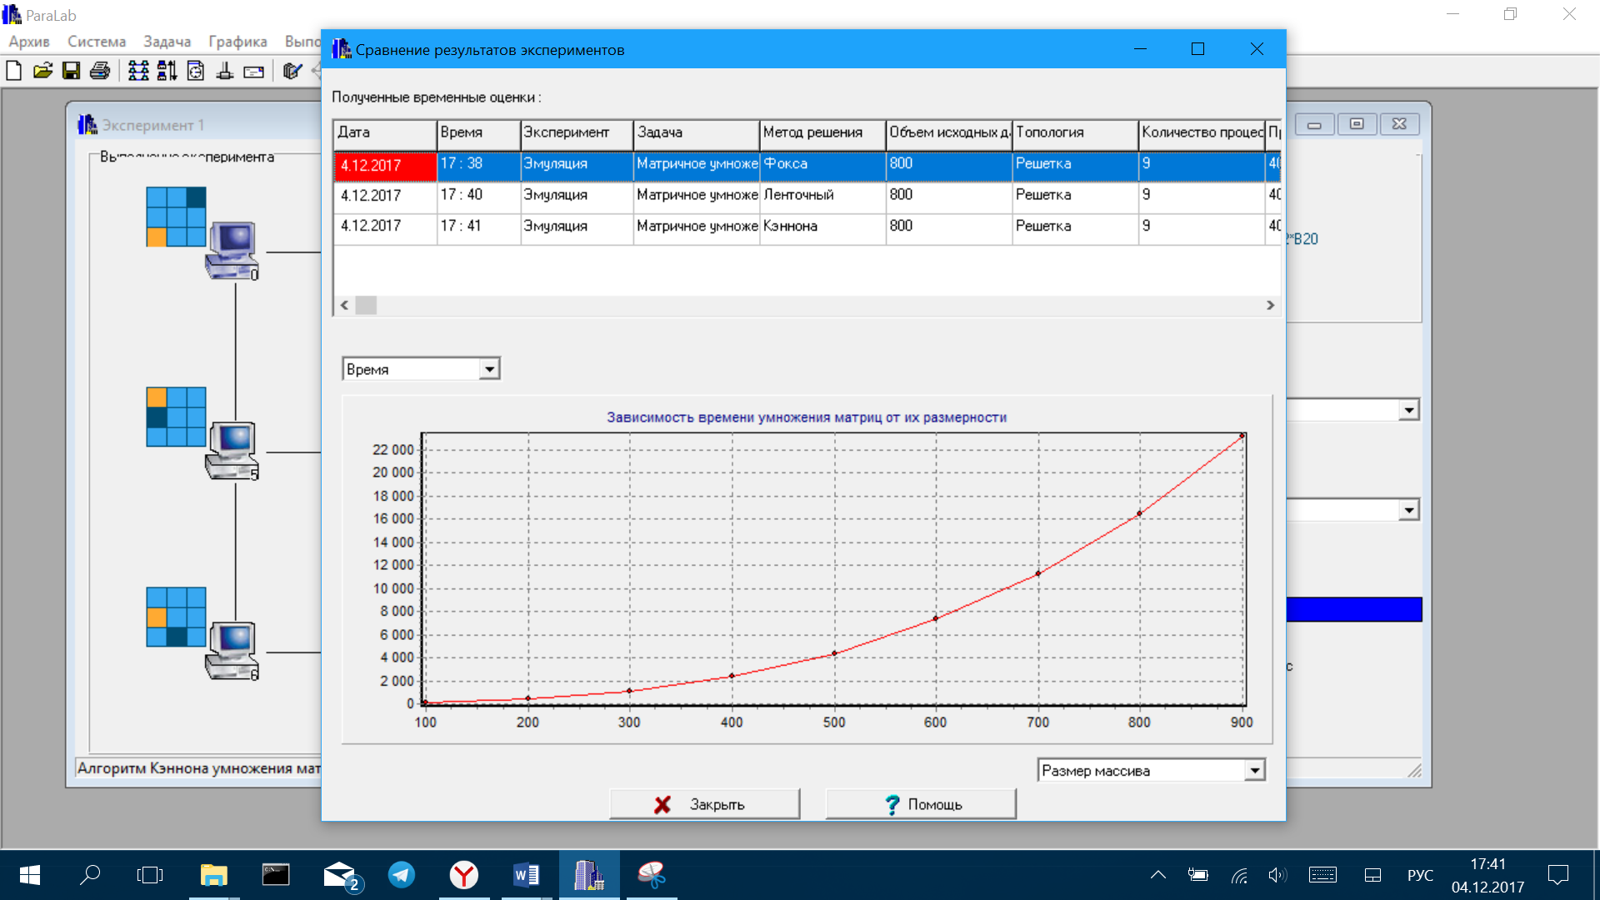

Расчеты для верхнего предела:

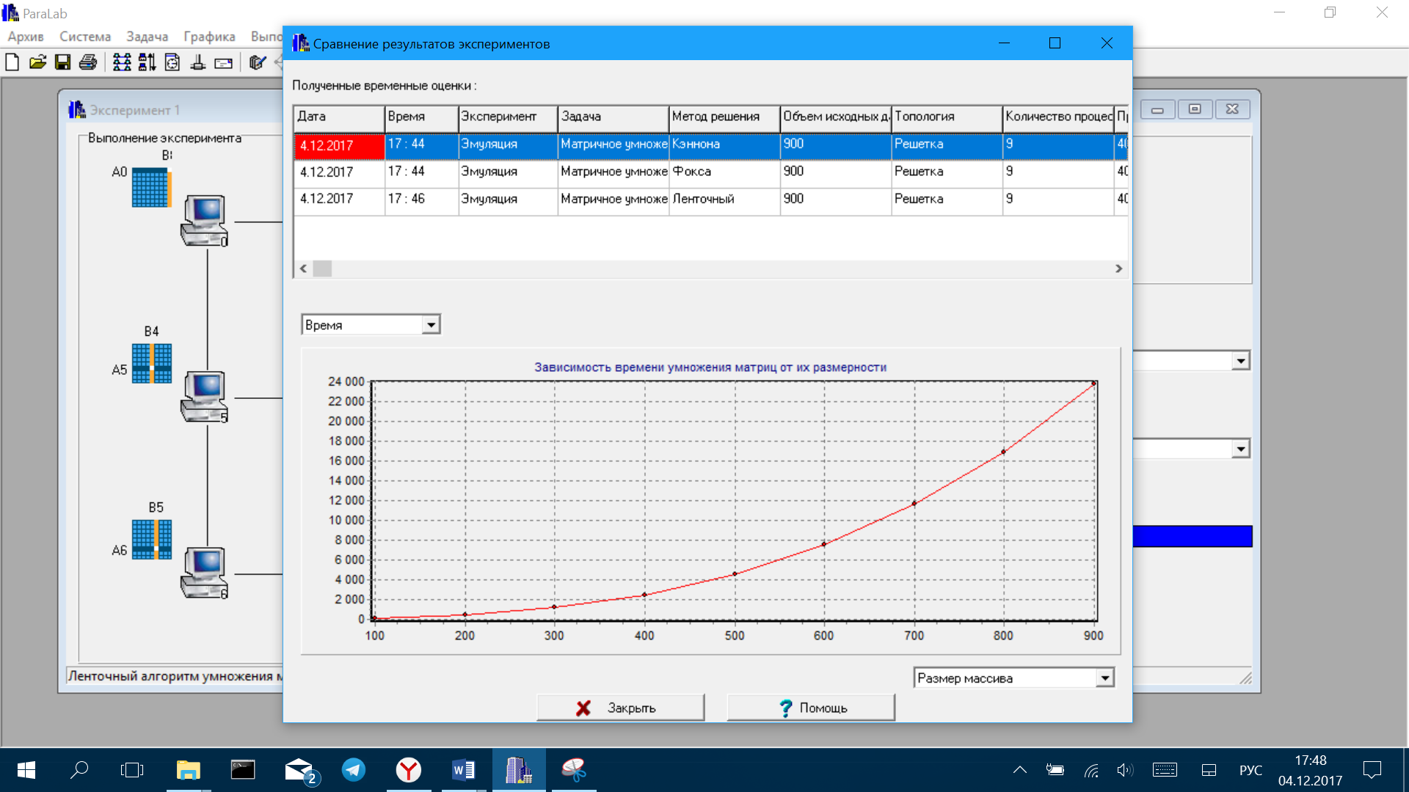

## 2.3 Работа с графами

1. Запустите систему ПараЛаб. В активном окне вычислительного эксперимента установите топологию в соответствии с вариантом. Текущей задачей этого окна сделайте задачу обработки графов.
2. Выполните команду Формирование графа пункта меню Задача. В появившемся редакторе графов сформируйте случайным образом граф с количеством вершин в соответствии с вариантом.
3. Выполните вычислительный эксперимент по поиску минимального охватывающего дерева с помощью алгоритма Прима (выполните команду Метод пункта меню Задача, в появившемся диалоговом окне выберите Метод Прима).
4. Проведите несколько экспериментов, изменяя количество процессоров. Изучите зависимость временных характеристик алгоритма Прима от количества процессоров.
5. Проведите аналогичную последовательность экспериментов для изучения временных характеристик метода Дейкстры.

|  |  |
| --- | --- |
| **Номер варианта** | **3** |
| Производительность процессоров(Gflops) | 4,0 |
| Кол-во процессоров | 10 |
| Топология сети* | 5 (полный граф) |

Граф из 20 вершин (алгоритма Прима):

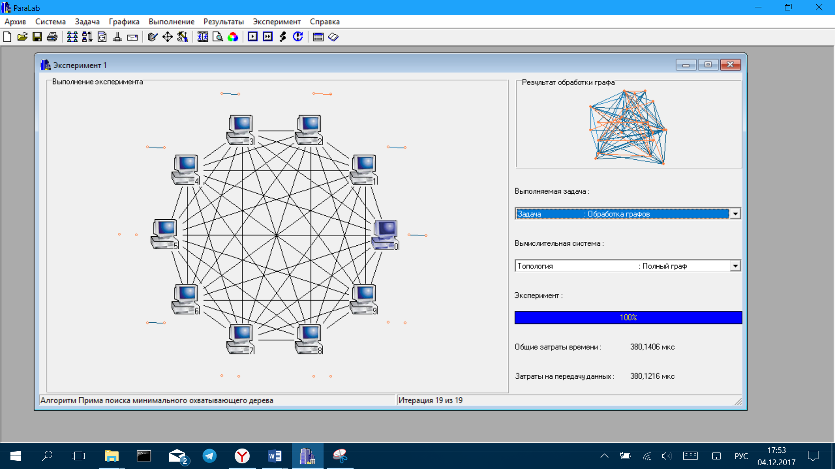

Результат выполнения:

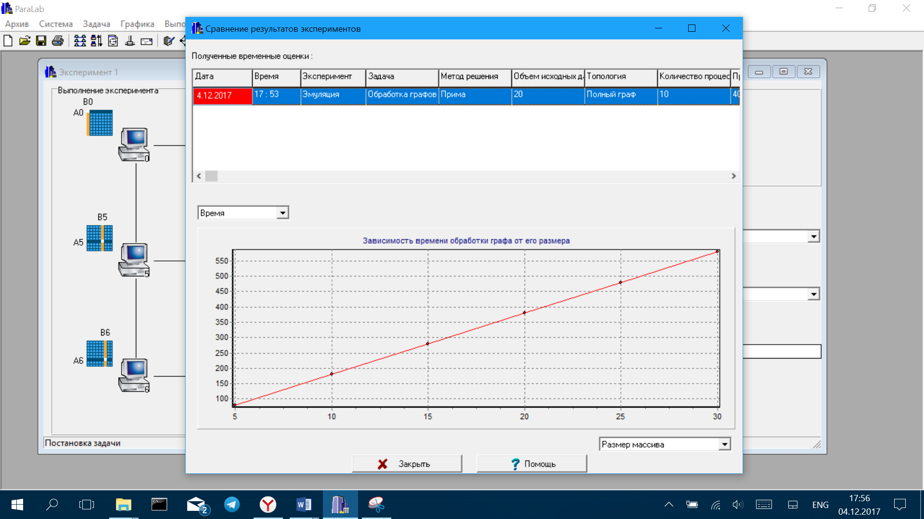

Граф из 20 вершин (алгоритма Дейкстры):

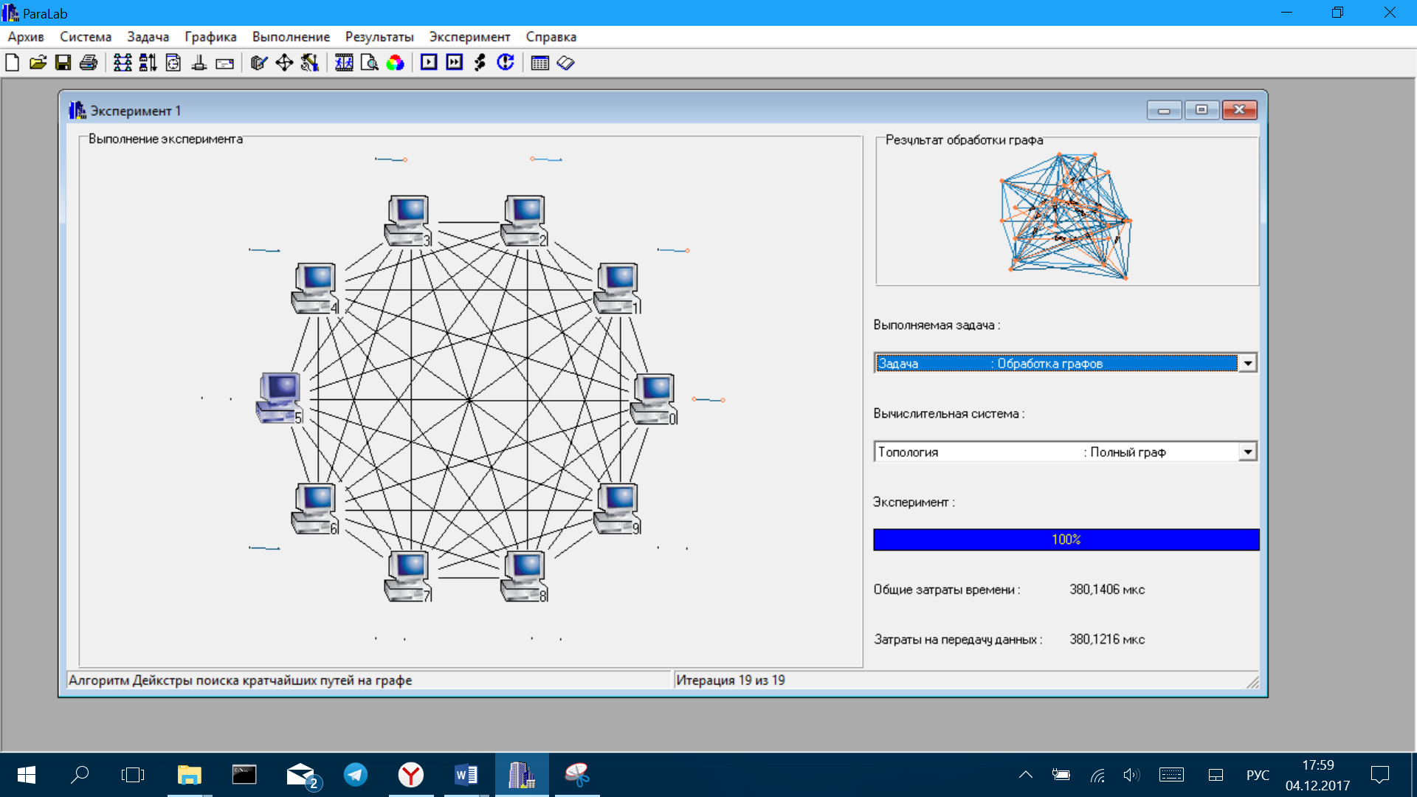

Результат выполнения:

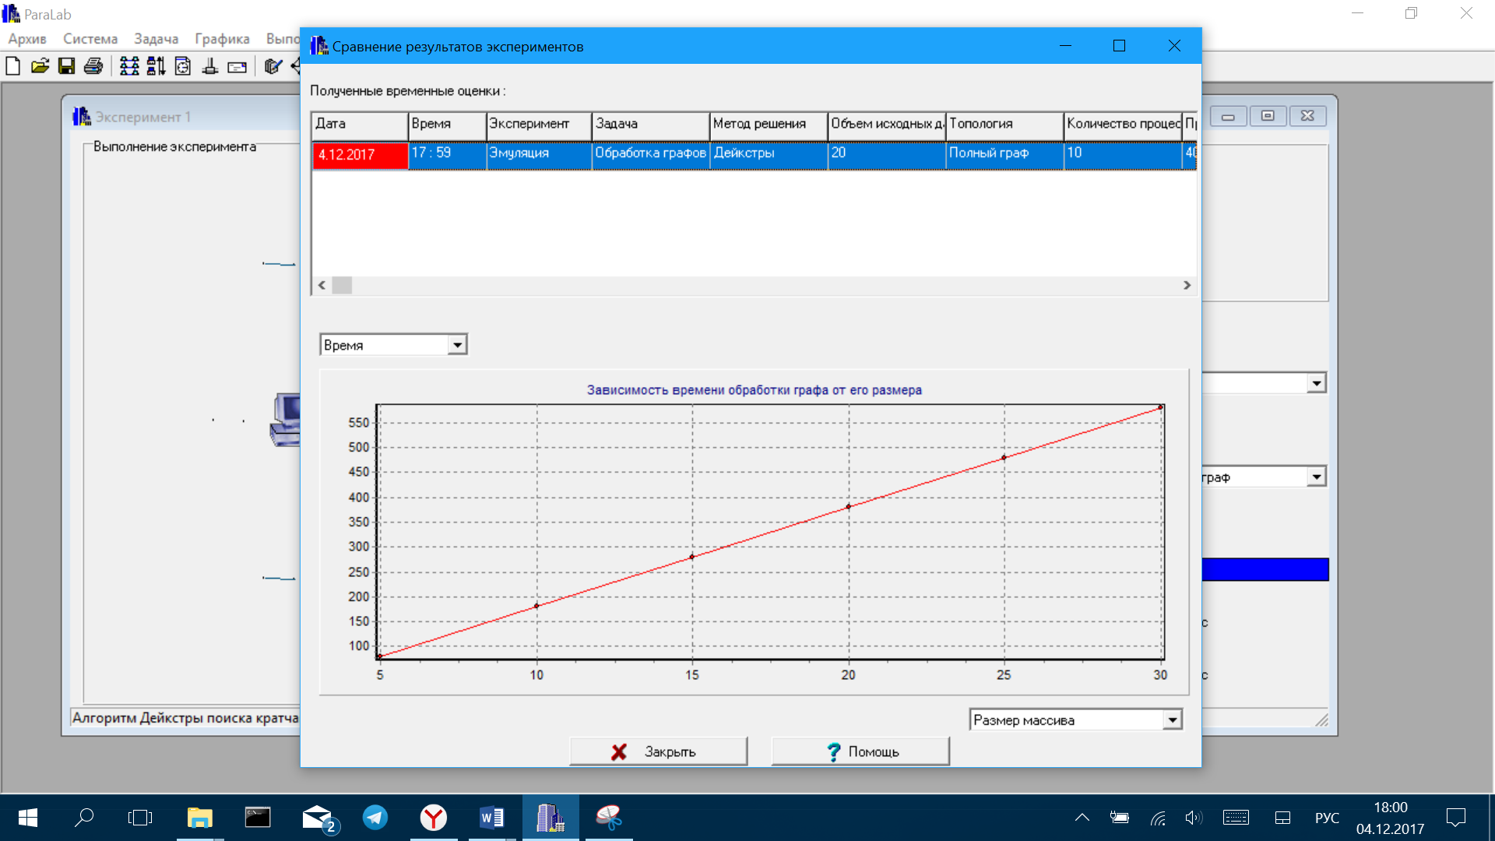

Изменим количество процессоров на 20. Граф из 20 вершин (алгоритма Прима):

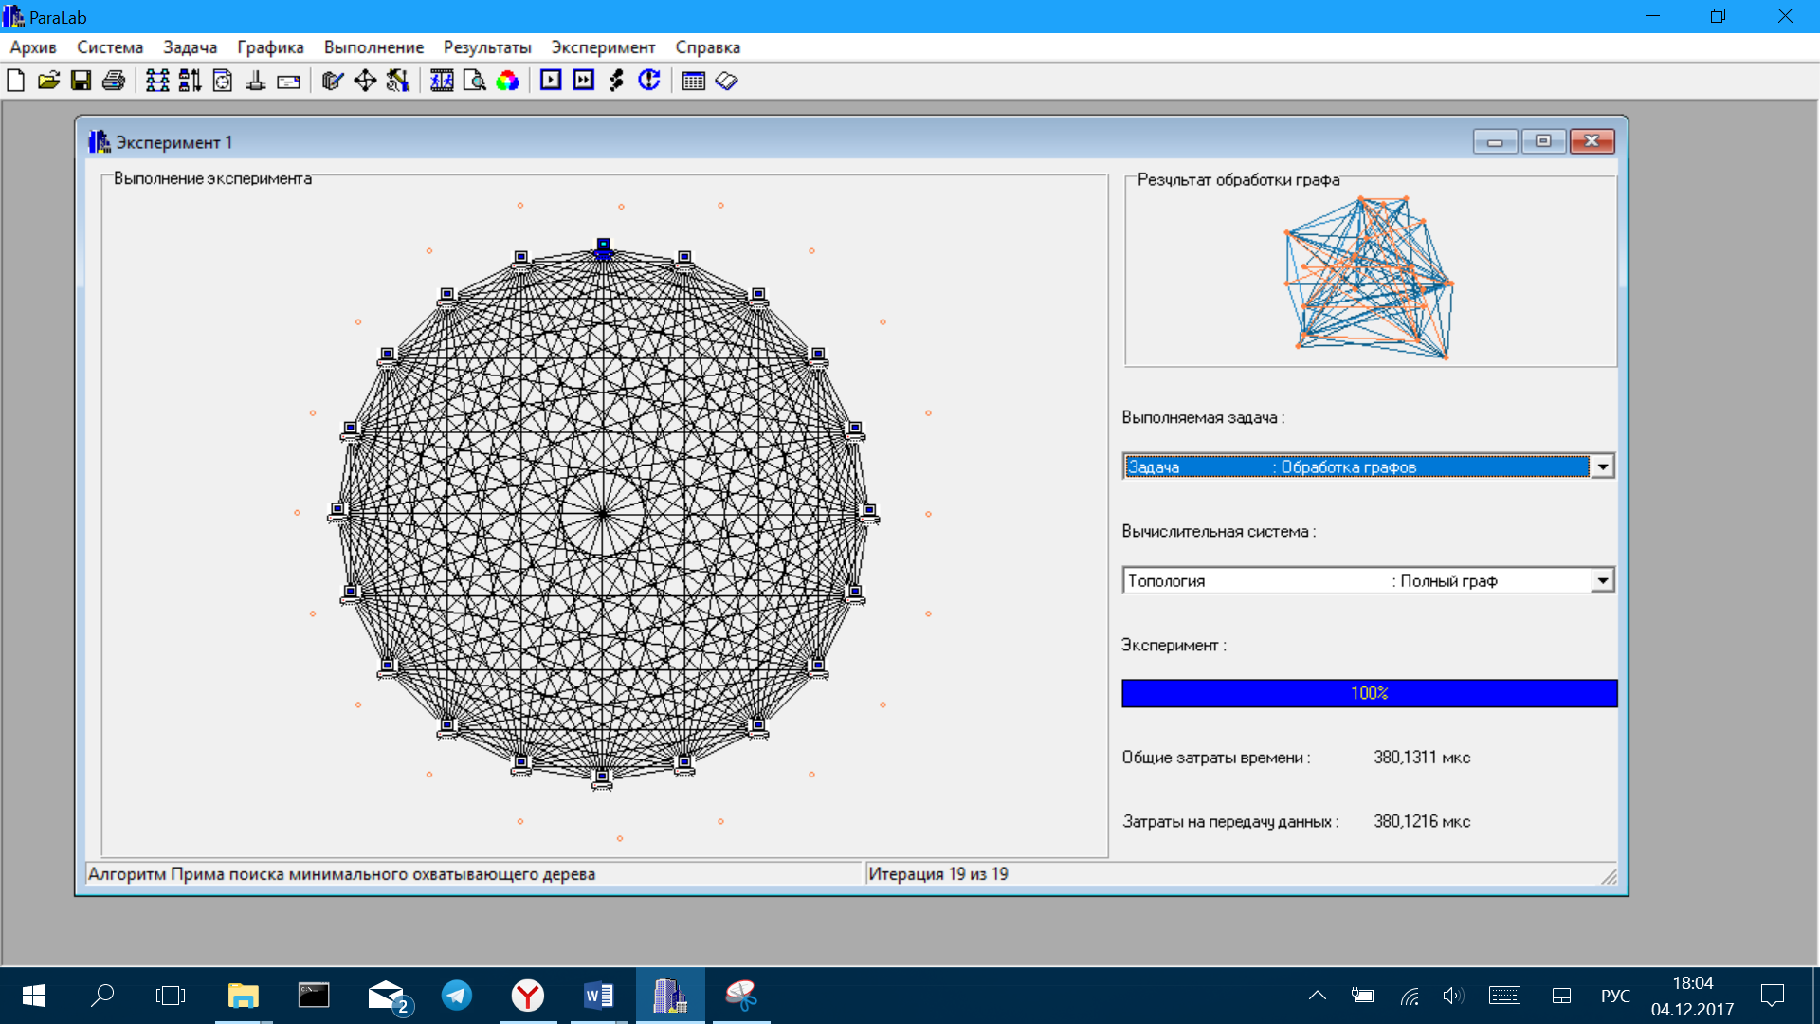

Результаты выполнения:

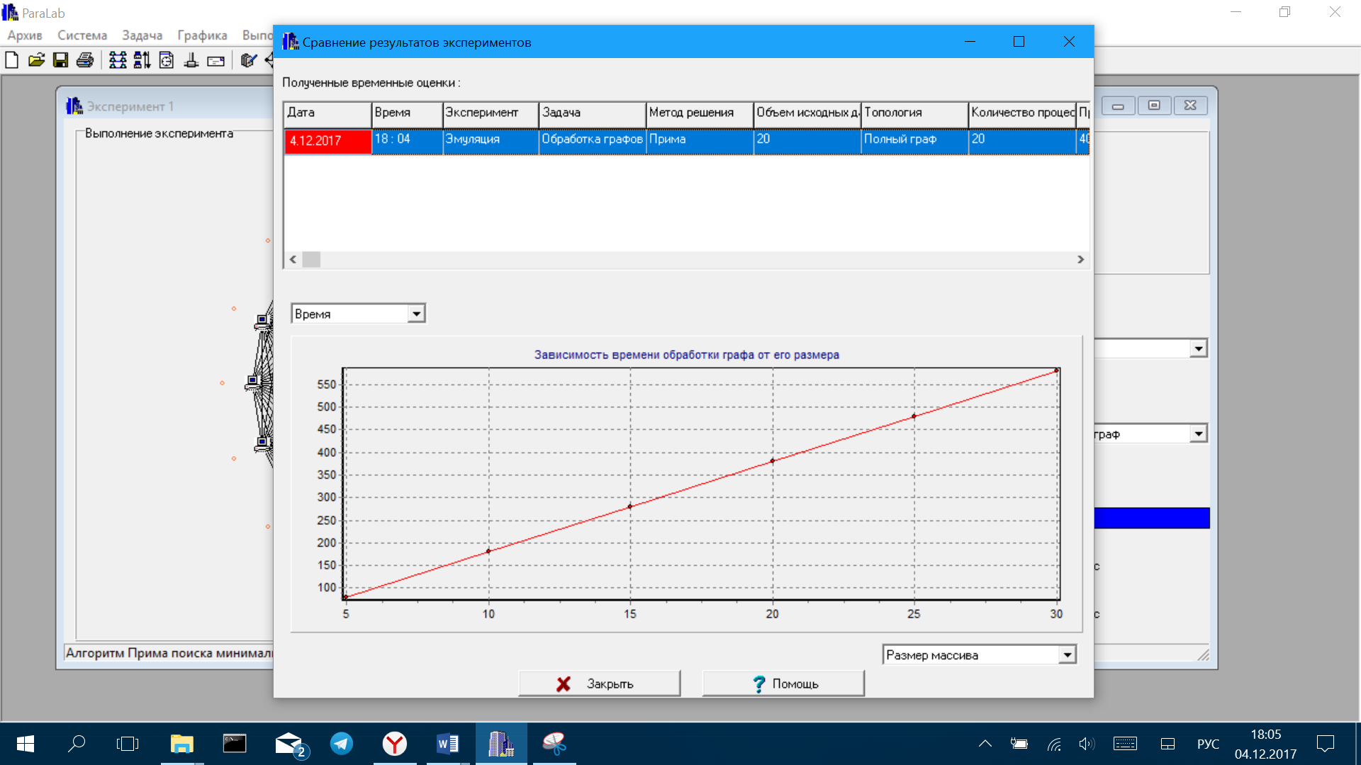

Граф из 20 вершин (алгоритма Дейкстры):

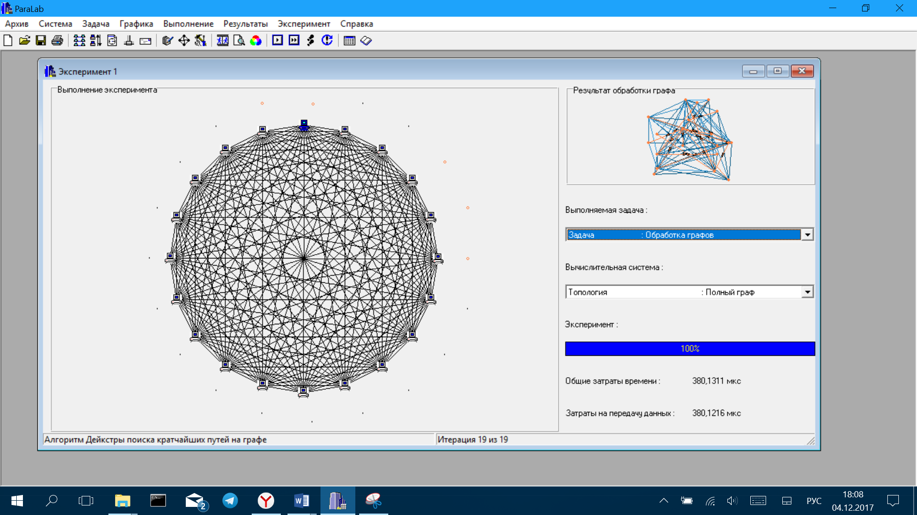

Результаты выполнения:

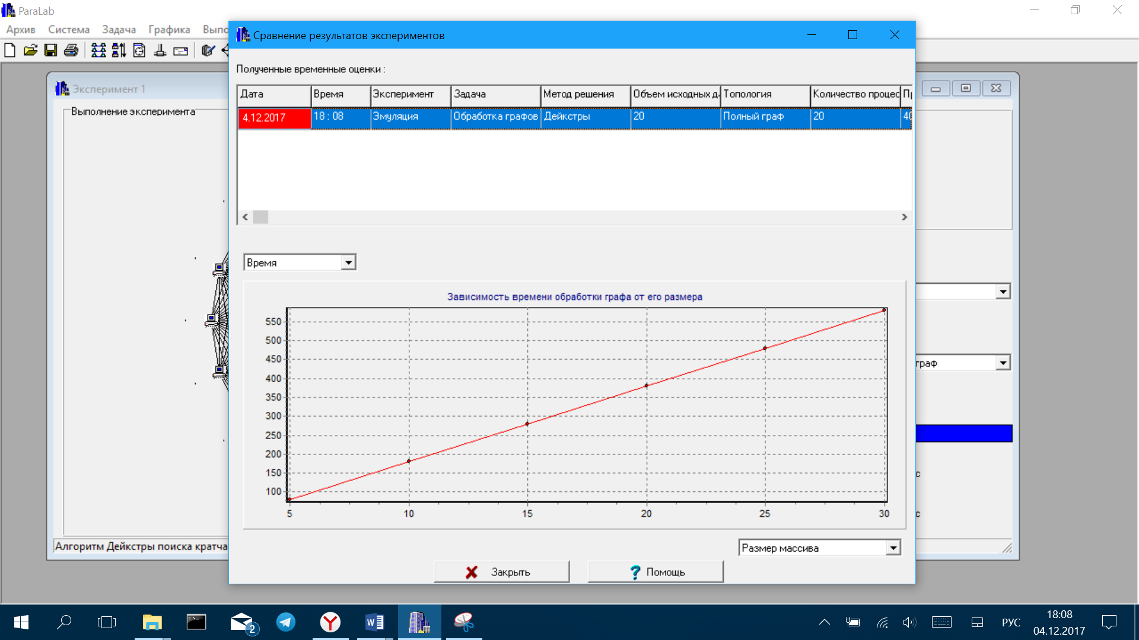

Изменим количество процессоров на 5. Граф из 20 вершин (алгоритма Прима):

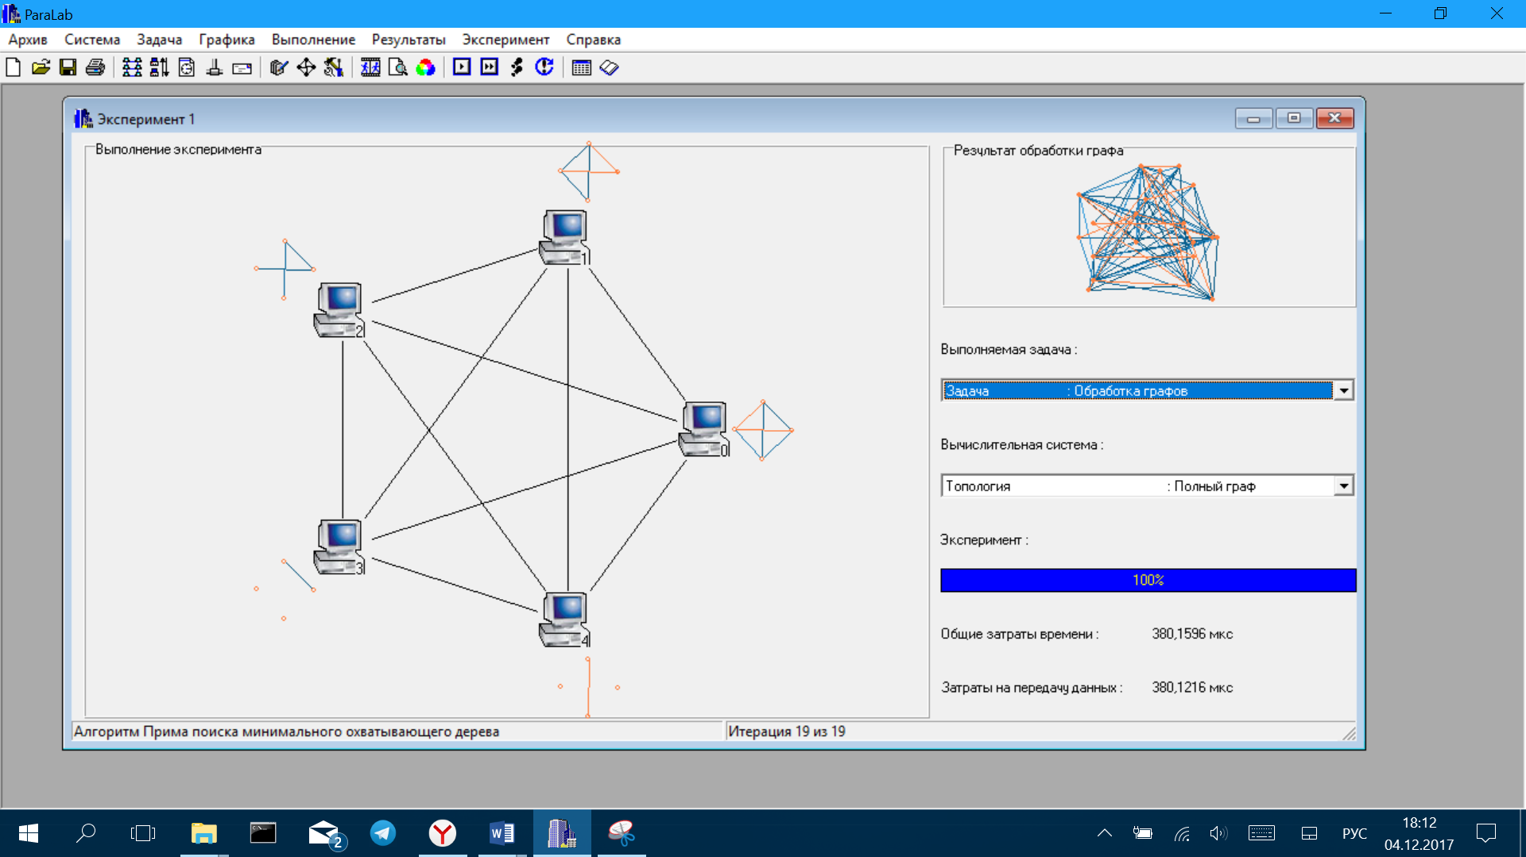

Результат выполнения:

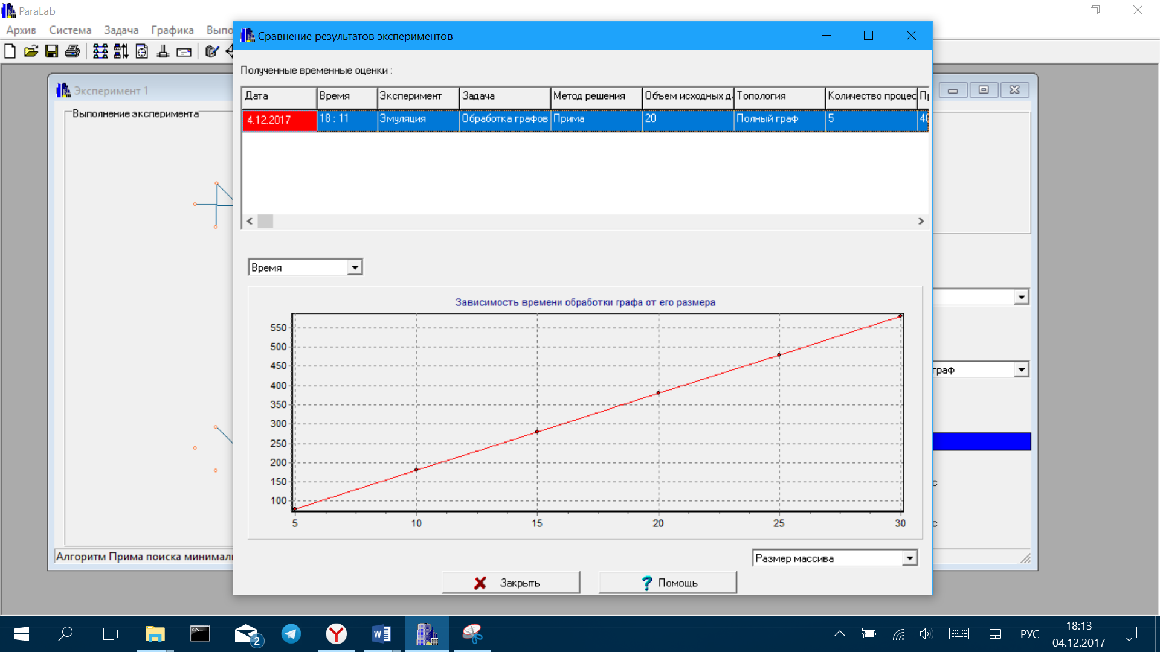

Граф из 20 вершин (алгоритма Дейкстры):

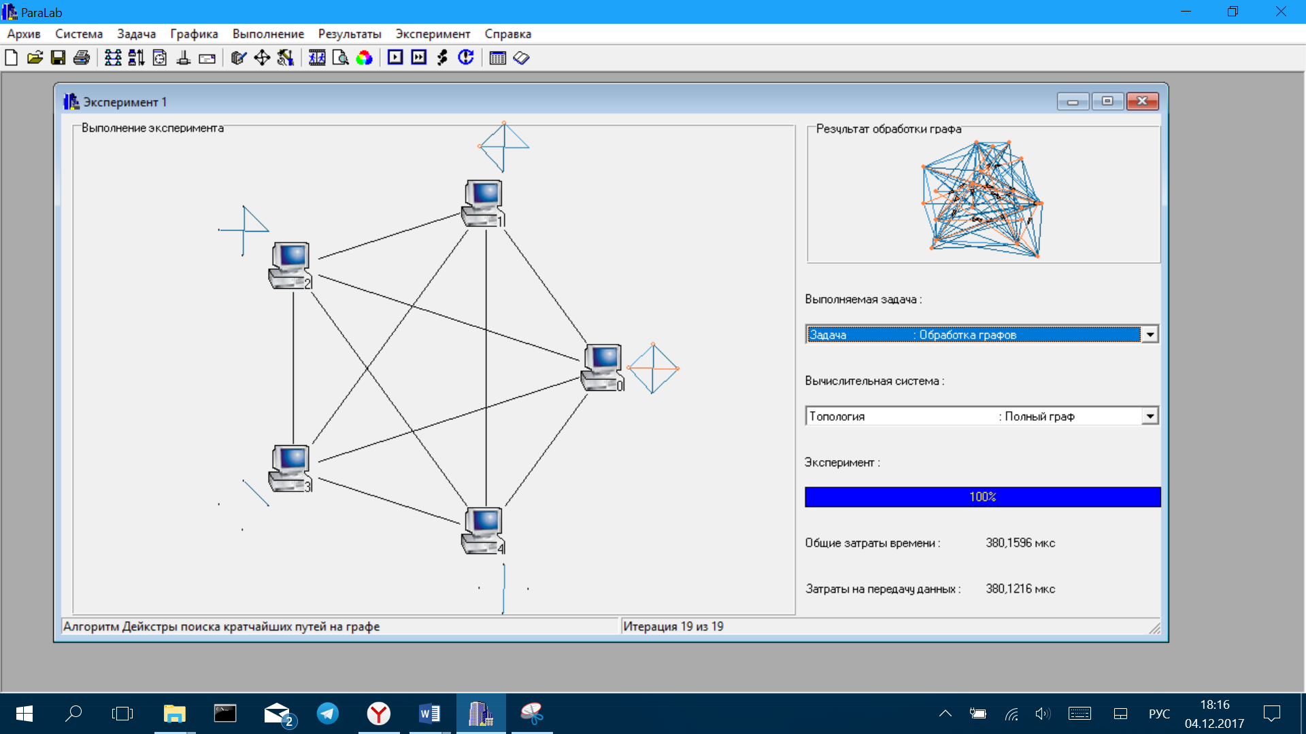

Результаты выполнения:

